窗体顶端

# UML建模

您现在的位置：[希赛网](http://www.educity.cn/) > [云阅读](http://www.educity.cn/jiaocheng/) > [软件设计师考试试题分类精解（2018版）](http://www.educity.cn/jiaocheng/zt251.html) > **试题1(2017年下半年试题3)**

第 16 章：UML建模作者：[希赛软考学院](http://www.educity.cn/jiaocheng/a%cf%a3%c8%fc%c8%ed%bf%bc%d1%a7%d4%ba.html)    来源：希赛软考学院    2017年11月21日

# 试题1(2017年下半年试题3)

阅读下列说明，回答问题 1问题 3，将解答填入答题纸的对应栏内。  
【说明】  
某大学拟开发一个用于管理学术出版物（Publication） 的数字图书馆系统，用户可以从该系统查询或下载己发表的学术出版物。系统的主要功能如下:  
1.登录系统。系统的用户 （User）仅限于该大学的学生 （Student） 、教师（Faculty）和其他工作人员（Staff） 。在访问系统之前，用户必须使用其校园账户和密码登录系统。  
2. 查询某位作者 （Author）的所有出版物。系统中保存了会议文章 （ConfPaper）、期刊文章 （JournalArticle）和校内技术报告（TechReport ）等学术出版物的信息，如题目、作者以及出版年份等。除此之外，系统还存储了不同类型出版物的一些特有信息；  
（1）对于会议文章，系统还记录了会议名称、召开时间以及召开地点；  
（2）对于期刊文章，系统还记录了期刊名称、出版月份、期号以及主办单位；  
（3）对于校内技术报告，系统记录了由学校分配的唯一ID。  
3. 查询指定会议集（Proceedings）或某个期刊特定期（Edition） 的所有文章。会议集包含了发表在该会议（在某个特定时间段、特定地点召开）上的所有文章。期刊的每一期在特定时间发行，其中包含若干篇文章。  
4.下载出版物。系统记录每个出版物被下载的次数。  
5.查询引用了某篇出版物的所有出版物。在学术出版物中引用他人或早期的文献作为相关工作或背景资料是很常见的现象。用户也可以在系统中为某篇出版物注册引用通知，若有新的出版物引用了该出版物，系统将发送电子邮件通知该用户。  
现在采用面向对象方法对该系统进行开发，得到系统的初始设计类图如图3-1所示。  
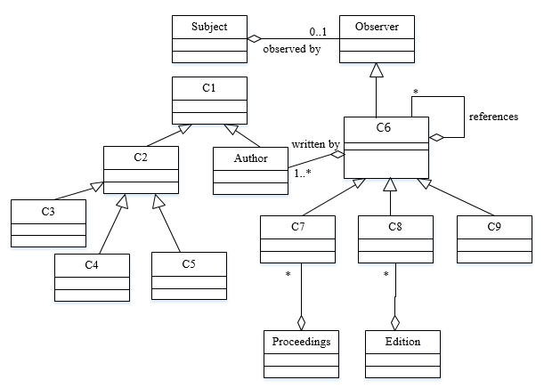

图3-1 初始设计类图

【问题1】（9分）  
根据说明中的描述，给出图3-1中C1~C9所对应的类名。  
【问题2】（4分）  
根据说明中的描述，给出图3-1中类C6~C9的属性。  
【问题3】（2分）  
图3-1中包含了哪种设计模式？实现的是该系统的哪个功能？

**试题分析**

此题，应当属于最简单的类图题了。只是出题者，有一个小小的疏忽，少了个类名。  
问题1分析：  
问题1找类名：直接从类图看，C2有三个子类，而C6也同样有三个子类。这个明显的破展，为我们解题提供了捷径。阅读题干找出有三个从属关系的事物来：系统的用户 （User）仅限于该大学的学生 （Student） 、教师（Faculty）和其他工作人员（Staff）；查询某位作者 （Author）的所有出版物。系统中保存了会议文章 （ConfPaper）、期刊文章 （JournalArticle）和校内技术报告（TechReport ）等学术出版物的信息。  
这个关系找到了，然后结合类图，来看。用户(User)，出版物(Publication)要判别出是C2和C6。其它后面的空就容易了。  
C2和Author（作者）有共同的父类。说明只有用户(User)可以与其在同一个级别上。而Author（作者）和C6之间有一个written by 1对多的关系，说明C6就是出版物(Publication)，因为作者可以有多个出版物。所以可以确定C2为User， C6为Publication。  
然后要填写C3，C4，C5就是学生 （Student） 、教师（Faculty）和其他工作人员（Staff），这个次序可以随意。  
填写C7，C8，C9就是会议文章 （ConfPaper）、期刊文章 （JournalArticle）和校内技术报告（TechReport ）这个次序也可随意。只是这个位置的次序决定了问题2的内容排列次序。填英文。  
惟一的遗憾是从题干中找不出作者 （Author）和用户(User)的父类是什么，是人(Person)?只能让人想像了。  
问题2分析：  
问题2的答案，全在题干第2点的陈述中。  
此处不作解析。  
问题3分析：  
题干第5.查询引用了某篇出版物的所有出版物。在学术出版物中引用他人或早期的文献作为相关工作或背景资料是很常见的现象。用户也可以在系统中为某篇出版物注册引用通知，若有新的出版物引用了该出版物，系统将发送电子邮件通知该用户。这个说明加上类图中有一个类名为Observer。可以断定为观察者模式，实现的功能即是第5点的陈述。

**试题答案**

（3）

问题1：

C1:题干少个单词

C2:User

C3:Student

C4:Faculty

C5:Staff

C6:Publication

C7:ConfPaper

C8:JournalArticle

C9:TechReport

问题2：

C6:题目，作者，出版年份

C7:会议名称，召开时间，召开地点

C8:期刊名称，出版月份，期号，主办单位

C9:ID

问题3：

观察者模式，实现：引用他人学术出版物发送电子邮件通知该用户。

# 试题2(2017年上半年试题3)

阅读下列系统设计说明，回答问题1至问题3，将解答填入答题纸的对应栏内。  
【说明】  
某玩具公司正在开发一套电动玩具在线销售系统，用于向注册会员提供端对端的玩具 定制和销售服务。在系统设计阶段，"创建新订单  (New Order)"  的设计用例详细描述如表 3-1 所示，候选设计类分类如表 3-2 所示，并根据该用例设计出部分类图如图3-1所示。

表 3-1 创建新订单 (NewOrder)  设计用例

|  |  |  |
| --- | --- | --- |
| 用例名称 | 创建新订单New Order | |
| 用例编号 | ETM-R002 | |
| 参与者 | 会员 | |
| 前提条件 | 会员已经注册并成功登录系统 | |
| 典型事件流 | 1.会员（C1）点击“新的订单”按钮； 2.系统列出所有正在销售的电动玩具清单及价格（C2） 3.会员点击复选框选择所需电动玩具并输入对应数量，点击“结算”按钮； 4.系统自动计算总价（C3）, 显示销售清单和会员预先设置个人资料的收货地址和支付方式（C4）; 5.会员点击“确认支付”按钮； 6.系统自动调用支付系统（C5）接口支付该账单； 7.若支付系统返回成功标识，系统生成完整订单信息持久存储到数据库订单表（C6）中； 8.系统将以表格形式显示完整订单信息（C7），同时自动发送完整订单信息（C8）至会员预先配置的邮箱地址（C9）。 | |
| 候选事件流 | 3a | （1）会员点击“定制”按钮； （2）系统以列表形式显示所有可以定制的电动玩具清单和定制属性（如尺寸、颜色等）（C10）; （3）会员点击单选按钮选择所需要定制的电动玩具并填写所需要定制的属性要求，点击“结算”按钮； （4）回到步骤4. |
| 7a | （1）若支付系统返回失败标识，系统显示会员当前默认支付方式（C11）让会员确认； （2）若会员点击“修改付款”按钮，调用“修改付款”用例，可以新增并存储为默认支付方式（C12）,回到步骤4； （3）若会员点击“取消订单”，则该用例终止执行。 |

表3-2 候选设计类分类

|  |  |
| --- | --- |
| 接口类（Interface,负责系统与用户之间的交互） | （a） |
| 控制类（Control,负责业务逻辑的处理） | (b) |
| 实体类（Entity,负责持久化数据的存储） | (c) |

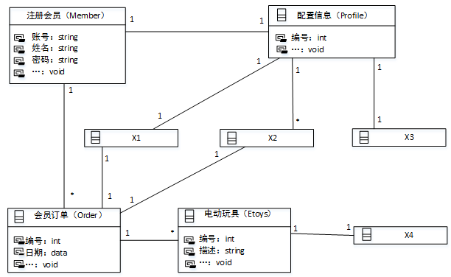  
在订单处理的过程中，会员可以点击“取消订单"取消该订单。如果支付失败，该订单将被标记为挂起状态，可后续重新支付，如果挂起超时30分钟未支付，系统将自动取消该订单。订单支付成功后，系统判断订单类型: (1)对于常规订单，标记为备货状态，订单信息发送到货运部，完成打包后交付快递发货;      (2)对于定制订单，会自动进入定制状态，定制完成后交付快递发货。会员在系统中点击”收货"按钮变为收货状态，结束整个订单的处理流程。根据订单处理过程所设计的状态图如图3-2所示。  
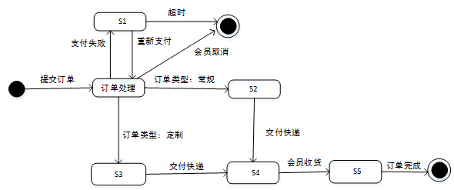

图3-2 订单状态图

【问题1】(6分)  
根据表3-1中所标记的候选设计类，请按照其类别将编号 C1~C12 分别填入表 3-2  中的（a）、（b）和（c）处。  
【问题2】 (4 分）  
根据创建新订单的用例描述，请给出图3-1中X1~X4处对应类的名称。  
【问题3】 (5分)  
根据订单处理过程的描述，在图 3-2 中S1~S5处分别填入对应的状态名称。

**试题分析**

一、实体类  
实体类是用于对必须存储的信息和相关行为建模的类。实体对象（实体类的实例）用于保存和更新一些现象的有关信息，例如：事件、人员或者一些现实生活中的对象。实体类通常都是永久性的，它们所具有的属性和关系是长期需要的，有时甚至在系统的整个生存期都需要。  
二、边界类  
边界类是系统内部与系统外部的业务主角之间进行交互建模的类。边界类依赖于系统外部的环境，比如业务主角的操作习惯、外部的条件的限制等。它或者是系统为业务主角操作提供的一个GUI，或者系统与其他的系统之间进行一个交互的接口，所以当外部的GUI变化时，或者是通信协议有变化时，只需要修改边界类就可以了，不用再去修改控制类和实体类。业务主角通过它来与控制对象交互，实现用例的任务。  
    边界类调用用例内的控制类对象，进行相关的操作。  
一个系统可能会有多种边界类：  
    用户界面类 - 帮助与系统用户进行通信的类  
    系统接口类 - 帮助与其他系统进行通信的类  
    设备接口类 - 为用来监测外部事件的设备（如传感器）提供接口的类  
三、控制类  
    控制类用于对一个或几个用例所特有的控制行为进行建模，它描述的用例的业务逻辑的实现，控制类的设计与用例实现有着很大的关系。在有些情况下，一个用例可能对应多个控制类对象，或在一个控制类对象中对应着对个用例。它们之间没有固定的对应关系，而是根据具体情况进行分析判断，控制类有效将业务逻辑独立于实体数据和边界控制，专注于处理业务逻辑，控制类会将特有的操作和实体类分离，者有利于实体类的统一化和提高复用性。  
    当业务主角通过边界类来执行用例的时候，产生一个控制类对象，在用例被执行完后，控制类对象会被销毁。  
   控制类的特点：独立于环境、和用例的实现关联、使用关联实体类或操作实体类对象、     专注于业务逻辑的实现。  
当然如果用例的逻辑较为简单，可以直接利用边界类来操作实体类，而不必再使用控制类。或者用例的逻辑较为固定，业务逻辑固定不会改变。也可以直接在边界类实现该逻辑。

**试题答案**

（3）问题1  
（a）：C4、C5、C7、C8、C10、C11  
（b）：C3  
（c）：C1、C2、C6、C9、C12  
问题2  
X1：收货地址  
X2：支付方式  
X3：邮箱地址  
X4：电动玩具定制属性  
问题3  
S1：订单挂起  
S2：订单备货  
S3：订单定制  
S4：订单发货  
S5：订单收货

# 试题3(2016年下半年试题3)

阅读下列说明，回答问题1至问题3，将解答填入答题纸的对应栏内。  
【说明】  
    某种出售罐装饮料的自动售货机．（ Vending Machine）的工作过程描述如下：  
    （1）顾客选择所需购买的饮料及数量。  
    （2）顾客从投币口向自动售货机中投入硬币（该自动售货机只接收硬币）。硬币器收集投入的硬币并计算其对应的价值。如果所投入的硬币足够购买所需数量的这种饮料且饮料数量足够，则推出饮料，计算找零，顾客取走饮料和找回的硬币；如果投入的硬币不够或者所选购的饮料数量不足，则提示用户继续投入硬币或重新选择饮料及数量。  
  （3）一次购买结束之后，将硬币器中的硬币移走（清空硬币器），等待下一次交易。自动售货机还设有一个退币按钮，用于退还顾客所投入的硬币。已经成功购买饮料的钱是不会被退回的。  
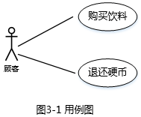  
现采用面向对象方法分析和设计该自动售货机的软件系统，得到如图3-1所示的用例图，其中，用例“购买饮料”的用例规约描述如下。  
    参与者：顾客。  
  主要事件流：  
    1．顾客选择需要购买的饮料和数量，投入硬币；  
    2．自动售货机检查顾客是否投入足够的硬币；  
    3．自动售货机检查饮料储存仓中所选购的饮料是否足够；    
    4．自动售货机推出饮料；  
    5．自动售货机返回找零。  
  各选事件流：    
    2a．若投入的硬币不足，则给出提示并退回到1；  
    3a．若所选购的饮料数量不足，则给出提示并退回到1 。  
  根据用例“购买饮料”得到自动售货机的4个状态：“空闲”状态、“准备服务”状态、“可购买”状态以及“饮料出售”状态，对应的状态图如图3-2所示。  
  所设计的类图如图3-3所示。  
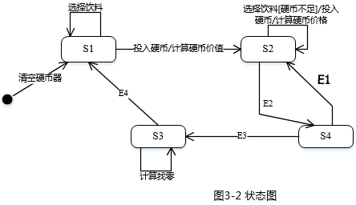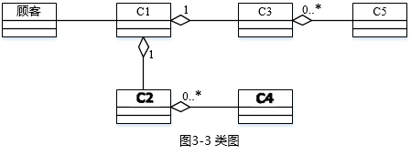  
【问题1】（6分）  
  根据说明中的描述，使用说明中的术语，给出图3-2中的S1～S4所对应的状态名。  
【问题2】（4分）  
  根据说明中的描述，使用说明中的术语，给出图3-2中的E1～E4所对应的事件名  
【问题3】（5分）  
根据说明中的描述，使用说明中的术语，给出图3-3中C1～C5所对应的类名。

**试题分析**

本题问题1系统中的状态图，是对状态转换的图形化表达。从题目的说明部分可知，在状态转换过程中，涉及到的状态一共有四种：空闲、准备服务、可购买、饮料出售。从状态图涉及的转换可知S1~S4分别为：空闲、准备服务、饮料出售、可购买。关于状态转换的分析如下：  
（1） 清空硬币器后，自动售货机等待下一次交易，进入空闲状态。此时可任意的进行饮料选择数量，一旦顾客投入硬币，自动售货机便进入准备服务状态。  
（2） 当自动售货机进行准备服务状态时，开始计算硬币价值，如果硬币不够则提示顾客继续投入硬币。如果硬币足够，则进入可购买状态。  
（3） 进行可购买状态后，自动售货机判断饮料数量。如果数量不够，则返回准备服务状态提示用户重新选择饮料。如果数量足够，则推出饮料进入饮料出售状态。  
（4） 进行饮料出售状态后，自动售货机计算找零，并返回进入空闲状态等待下一次交易。  
本题问题2主要是分析四种状态中的跳转事件。根据状态图和试题主要事件流的描述可以推出事件E1是饮料数量不足，事件E2是硬币数量足够，事件E3是推出饮料，事件E4是返回找零。  
本题问题3根据主要事件流的描述，可以推断出C1~C5的类名分别对应自动售货机、硬币器、饮料储存仓、硬币、饮料。

**试题答案**

（3）问题1：S1：空闲，S2：准备服务，S3：饮料出售，S4：可购买。  
问题2：E1：饮料数量不足，E2：硬币数量足够，E3：推出饮料，E4：返回找零。  
问题3：C1：自动售货机，C2：硬币器，C3：饮料储存仓，C4：硬币，C5：饮料。

# 试题4(2016年上半年试题3)

试题三（共15分）

    阅读下列说明和图，回答问题1至问题3，将解答填入答题纸的对应栏内。

【说明】

    某软件公司欲设计实现一个虚拟世界仿真系统。系统中的虚拟世界用于模拟现实世界中的不同环境（由用户设置并创建），用户通过操作仿真系统中的1~2个机器人来探索虚拟世界。机器人维护着两个变量b1和b2，用来保存从虚拟世界中读取的字符。

    该系统的主要功能描述如下：

    （1）机器人探索虚拟世界（Run Robots）。用户使用编辑器（Editor）编写文件以设置想要模拟的环境，将文件导入系统（Load File）从而在仿真系统中建立虚拟世界（Setup World）。机器人在虚拟世界中的行为也在文件中进行定义，建立机器人的探索行为程序（Setup Program）。机器人在虚拟世界中探索时（Run Program），有2种运行模式：

    ①自动控制（Run）：事先编排好机器人的动作序列（指令（Instruction）），执行指令，使机器人可以连续动作。若干条指令构成机器人的指令集（Instruction Set）。

    ②单步控制（Step）：自动控制方式的一种特殊形式，只执行指定指令中的一个动作。

    （2）手动控制机器人（Manipulate Robots）。选定1个机器人后（Select Robot），可以采用手动方式控制它。手动控制有4种方式：

    ①Move：机器人朝着正前方移动一个交叉点。

    ②Left：机器人原地沿逆时针方向旋转90度。

    ③Read：机器人读取其所在位置的字符，并将这个字符的值赋给b1；如果这个位置上没有字符，则不改变b1的当前值。

    ④Write：将b1中的字符写入机器人当前所在的位置，如果这个位置上已经有字符，该字符的值将会被b1的值替代。如果这时b1没有值，即在执行Write动作之前没有执行过任何Read动作，那么需要提示用户相应的错误信息（Show Errors）。

    手动控制与单步控制的区别在于，单步控制时执行的是指令中的动作，只有一种控制方式，即执行下个动作；而手动控制时有4种动作。

    现采用面向对象方法设计并实现该仿真系统，得到如图3-1所示的用例图和图3-2所示的初始类图。图3-2中的类“Interpreter”和“Parser”用于解析描述虚拟世界的文件以及机器人行为文件中的指令集。

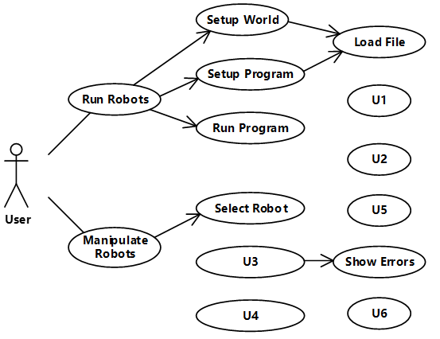

图3-1  用例图  
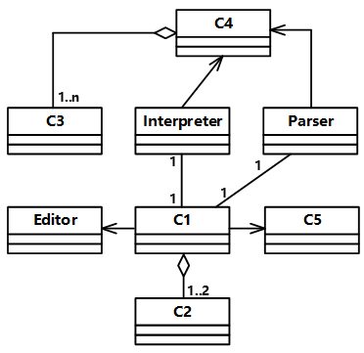

图3-2 初始类图

【问题1】（6分)

    根据说明中的描述，给出图3-1中U1～U6所对应的用例名。

【问题2】（4分）

    图3-1中用例U1～U6分别与哪个（哪些）用例之间有关系，是何种关系？

【问题3】（5分）

    根据说明中的描述，给出图3-2中C1～C5所对应的类名。

**试题分析**

1.紧扣题意，注意U1-U6所在的位置，可以确定用例名。  
2.UML中的泛化关系和扩展关系  
3.C1在正中间，这是文件，C2和C5注意箭头的类型和关系的区别。C3和C4有关系，而C4在Parser有关系得到。

**试题答案**

（3）

【问题1】

U1/U2：Run、Step  
U3：Write  
U4/U5/U6：Move、Left、Read  
【问题2】  
U1和U2和Run Program有泛化关系  
U3，U4，U5，U6和Select Robot有扩展关系

【问题3】

C1：文件

C2：机器人在虚拟世界的行为

C3：Instruction

C4：InstructionSet

C5：仿真系统

# 试题5(2015年下半年试题3)

    阅读下列说明和图，回答问题1至问题3，将解答填入答题纸的对应栏内。  
【说明】  
    某出版社拟开发一个在线销售各种学术出版物的网上商店（ACShop），其主要的功能需求描述如下：  
    （1）ACShop在线销售的学术出版物包括论文、学术报告或讲座资料等。  
    （2）ACShop的客户分为两种：未注册客户和注册客户。  
    （3）未注册客户可以浏览或检索出版物，将出版物添加到购物车中。未注册客户进行注册操作之后，成为ACShop注册客户。  
    （4）注册客户登录之后，可将待购买的出版物添加到购物车中，并进行结账操作。结账操作的具体流程描述如下：  
    ①从预先填写的地址列表中选择一个作为本次交易的收货地址。如果没有地址信息，则可以添加新地址。  
    ②选择付款方式。ACShop支持信用卡付款和银行转账两种方式。注册客户可以从预先填写的信用卡或银行账号中选择一个付款。若没有付款方式信息，则可以添加新付款方式。  
    ③确认提交购物车中待购买的出版物后，ACShop会自动生成与之相对应的订单。  
    （5）管理员负责维护在线销售的出版物目录，包括添加新出版物或者更新在售出版物信息等操作。  
    现采用面向对象方法分析并设计该网上商店ACShop，得到如图3-1所示的用例图和图3-2所示的类图。  
    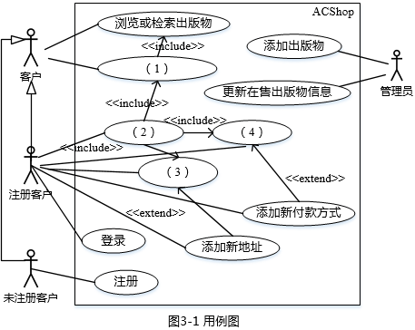  
                                           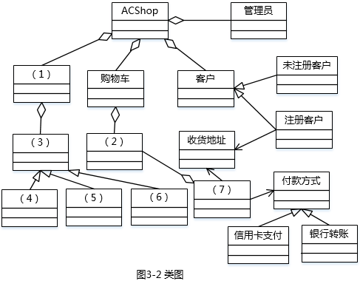  
【问题1】（4分）  
    根据说明中的描述，给出图3-1中（1）～（4）所对应的用例名。  
【问题2】（4分）  
    根据说明中的描述，分别说明用例“添加新地址”和“添加新付款方式”会在何种情况下由图3-1中的用例（3）和（4）扩展而来？  
【问题3】（7分）  
    根据说明中的描述，给出图3-2中（1）～（7）所对应的类名。

**试题分析**

本题属于软件设计师的传统考题，问题1与问题3都有成熟的解题套路，在以前考题分析中已有非常详细的介绍。在此主要分析问题2。  
问题2涉及到的是扩展关系运作机制，在扩展关系中，一个用例称为基础用例，另一个用例称为扩展用例，其中扩展用例是对基础用例的补充，扩展用例不是每次都执行，要特定条件满足才执行。  
以本题中用例“添加新地址”为例，他就是一个扩展用例，什么时候他会执行呢？就是当选择收货地址时，系统检测发现没有地址信息，此时会“添加新地址”来完成新地址的添加，然后再先择收货地址。添加新付款方式 用例情况与此类似。

**试题答案**

（3）【问题1】  
(1) 添加出版物到购物车                 
(2) 结账  
(3) 选择收货地址  
(4) 选择付款方式  
【问题2】  
当选择收货地址时，没有地址信息，则使用扩展用例“添加新地址”来完成新地址的添加。  
当选择付款方式时，没有付款方式信息，则使用扩展用例“添加新付款方式”来完成新付款方式的添加。  
【问题3】  
(1)出版物目录                   
(2) 待购买的出版物  
(3) 学术出版物  
(4) - (6) 论文、学术报告、讲座资料  
(7) 订单

# 试题6(2015年上半年试题3)

    阅读下列说明和图，回答问题1至问题3，将解答填入答题纸的对应栏内。

【说明】

    某物品拍卖网站为参与者提供物品拍卖平台，组织拍卖过程，提供在线或线下交易服务。网站主要功能描述如下：

    （1）拍卖参与者分为个人参与者和团体参与者两种。不同的团体也可以组成新的团体参与拍卖活动。网站记录每个参与者的名称。

    （2）一次拍卖中，参与者或者是买方，或者是卖方。

    （3）一次拍卖只拍出来自一个卖方的一件拍卖品；多个买方可以出价：卖方接受其中一个出价作为成交价，拍卖过程结束。

    （4）在拍卖结算阶段，买卖双方可以选择两种成交方式：线下成交，买卖双方在事 先约定好的成交地点，当面完成物价款的支付和拍卖品的交付；在线成交，买方通过网上支付平台支付物价款，拍卖品由卖方通过快递邮寄给买方。

    一次拍卖过程的基本事件流描述如下：

    （1）卖方在网站上发起一次拍卖，并设置本次拍卖的起拍价。

    （2）确定拍卖标的以及拍卖标的保留价（若在拍卖时间结束时，所有出价均低于拍卖标的保留价，则本次拍卖失败）。

    （3）在网站上发布本次拍卖品的介绍。

    （4）买方参与拍卖，给出竟拍价。

    （5）卖方选择接受一个竟拍价作为成交价，结束拍卖。

    （6）系统记录拍卖成交价，进入拍卖结算阶段。

    （7）卖方和买方协商拍卖品成交方式，并完成成交

    现采用面向对象方法对系统进行分析与设计，得到如表3-1所示的类列表以及如图3-1所示的类图，类中关键属性与方法如表3-2所示。

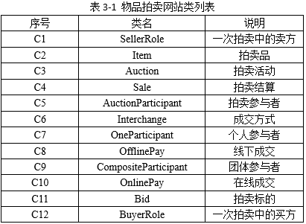  
    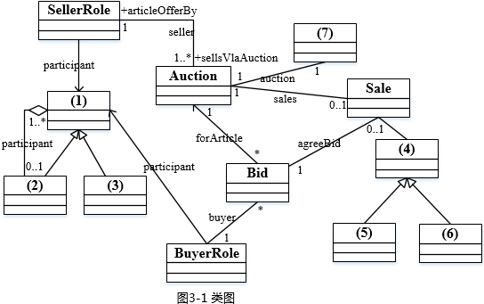  
    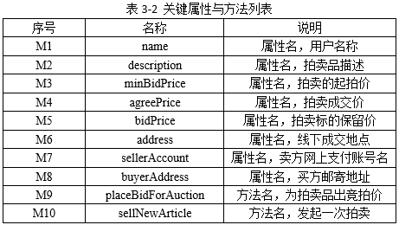

【问题1】（7分）

    根据说明中的描述，给出图3-1中（1）～（7）所对应的类名（类名使用表3-1中给出的序号）。

【问题2】(5分)

    根据说明中的描述，确定表3-2中的属性／方法分别属于哪个类（类名、方法／属性名使用表3-1、3-2中给出的序号）。

【问题3】（3分）

    在图3-1采用了何种设计模式？以100字以内文字说明采用这种设计模式的原因。

**试题分析**

本题属于经典的考题，主要考查面向对象分析方法与设计的基本概念。在建模方面， 本题中只涉及到了 UML 类图。类图上的考点也是比较常规的对类的识别以及类中属性及方法的确定，题目难度不大。  
【问题 1】  
图 3-1 共需要确定 7 个类，可以先从图中几个特殊关系处入手，即（1）~（3）和（4）~（6）。  
先来分析（1）~（3），这是一个继承+聚集的结构，而且联系的名称"  participants" 是一个比较明显的提示，说明这个层次结构是与【说明】中的功能描述(1)相对应的。 参考表 3-1，与之相关的类是 C5 (AuctionParticipant) 、C7 (OneParticipant) 和 C9 ( CompositeParticipant) 。C7、C9 是特殊的参与者，所以（1）处应该为 C5；（2）处应该 为  C9，这个聚集关系针对着【说明】中的"不同的团体也可以组成新的团体参与拍卖活动"需求；（3）处为C7。  
结合【说明】和表 3-1，另外一组具有"一般-特殊"关系的类只有 C6 (Interchange) 、 C8 (OfflinePay) 和 C10 (OnlinePay) 。显而易见，C8 和 C10 是 C6 的两种具体方式， 所以 (4)  处应该为 C6，（5）、（6）处分别为 C8 和 C10。  
这样（7）处对应的类只能是Item 了。结合【说明】和表 3-1 可知，（7）处对应的类表达的应该是拍卖中的拍卖品，所以（7）处应该是C2。  
【问题 2】  
在确定了所有的类之后，确定每个类的属性和方法就比较容易了。完成本问题需要结合【说明】部分中所给出的拍卖过程的基本事件流描述。表 3-2 中的属性/方法与类之间的对应关系下表所示。

|  |  |  |  |
| --- | --- | --- | --- |
| 属性/方法序号 | 所属类的序号 | 属性/方法序号 | 所属类的序号 |
| M1 | C5 | M6 | C8 |
| M2 | C2 | M7 | C10 |
| M3 | C3 | M8 | C10 |
| M4 | C4 | M9 | C12 |
| M5 | C11 | M10 | C1 |

【问题3】  
在【说明】部分有一个很明显的提示：   "拍卖参与者分为个人参与者和团体参与者两种。不同的团体也可以组成新的团体参与拍卖活动"。这里很清晰地表达了一种"部分-整体"的层次关系，这种关系非常适合于采用 Composite(组合)设计模式来表达。  
Composite设计模式将对象组合成树形结构以表示"部分-整体"的层次结构。Composite使得用户对单个对象和组合对象的使用具有一致性。

**试题答案**

（3）

【问题1】

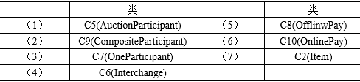

【问题2】

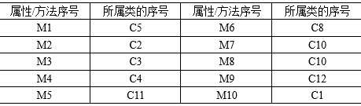

【问题3】

组合模式，在本题中由于拍卖者分为个人参与者和团体参与者两种，而团体也可以组成新的团体参与拍卖活动。这样的整体部分关系，适合于使用组合模式表达。

# 试题7(2014年下半年试题3)

    阅读下列说明和图，回答问题1至问题3，将解答填入答题纸的对应栏内。

【说明】

    某公司欲开发一个管理选民信息的软件系统。系统的基本需求描述如下：

    （1）每个人(Person)可以是一个合法选民(Eligible)或者无效的选民(Ineligible)。

    （2）每个合法选民必须通过该系统对其投票所在区域（即选区，Riding）进行注册( Registration)。每个合法选民仅能注册一个选区。

    （3）选民所属选区由其居住地址(Address)决定。假设每个人只有一个地址，地址可以是镇(Town)或者城市(City)。

    （4）某些选区可能包含多个镇；而某些较大的城市也可能包含多个选区。

    现采用面向对象方法对该系统进行分析与设计，得到如图1-1所示的初始类图。

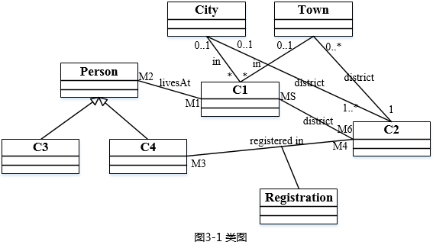

【问题1】 （8分）

    根据说明中的描述，给出图1-1中C1～C4所对应的类名（类名使用说明中给出的英文词汇）。

【问题2】（3分）

    根据说明中的描述，给出图1-1中M1～M6处的多重度。

【问题3】（4分）

    现对该系统提出了以下新需求：

    （1）某些人拥有在多个选区投票的权利，因此需要注册多个选区；

    （2）对手满足（1）的选民，需要划定其“主要居住地”，以确定他们应该在哪个选区进行投票。

    为了满足上述需求，需要对图1-1所示的类图进行哪些修改？请用100字以内文字说明。

**试题分析**

本题考察在面向对象分析与设计过程中，如何利用类图描述系统需求模型及设计模型。考试需要理解面向对象方法的相关概念和思想，并熟悉UML的语法及应用。类图及用例图是考试题中最多出现的两种UML模型。

（1）由需求1可知，Person下面只有Ineligible和Eligible，C3为孤立点，C4还与其他类有关系，故 C3为Ineligible，C4为Eligible。Person与C1的关系是lives at，故C1应为Address，C2为Riding。

（2）Address与Person应为1对多，故M1为1，M2为\*。Eligible与Riding的关系应为多对1，则M3应为\*，M4应为1。一个选区包含多个镇，每个镇多个地址，故Address与Riding的关系为多对1。

**试题答案**

（3）

【问题1】

C1：Address           C2：Riding           C3：Ineligible          C4：Eligible

【问题2】

M1：1，M2：\*，M3：\*，M4：1，M5：\*，M6：1。

【问题3】

（1）将M1修改为1..\*,在Registration类中增加address属性，指明注册时使用的是哪个地址。  
（2）增加一个类“主要居住地”，作为类Address的子类；类Person与类"主要居住地"之间具有关系联系，且每个人只有一个主要居住地。

# 试题8(2014年上半年试题3)

    阅读下列说明和图，回答问题1至问题3，将解答填入答题纸的对应栏内。

【说明】

    某高校图书馆欲建设一个图书馆管理系统，目前已经完成了需求分析阶段的工作。功能需求均使用用例进行描述，其中用例“借书（Check Out Books）”的详细描述如下。

    参与者：读者（Patron）。

    典型事件流：

    1．输入读者ID；

    2．确认该读者能够借阅图书，并记录读者ID；

    3．输入所要借阅的图书ID；

    4．根据图书目录中的图书ID确认该书可以借阅，计算归还时间，生成借阅记录；

    5．通知读者图书归还时间。

    重复步骤3~5，直到读者结束借阅图书。

    备选事件流：

    2a．若读者不能借阅图书，说明读者违反了图书馆的借书制度（例如，没有支付借书费用等）

    ①告知读者不能借阅，并说明拒绝借阅的原因；

    ②本用例结束。

    4a．读者要借阅的书无法外借

    ①告知读者本书无法借阅；

    ②回到步骤3。

    说明：图书的归还时间与读者的身份有关。如果读者是教师，图书可以借阅一年； 如果是学生，则只能借阅3个月。读者ID中包含读者身份信息。

    现采用面向对象方法开发该系统，得到如图3-1所示的系统类模型（部分）；以及如图3-2所示的系统操作“checkOut(bookID)（借书）”通信图（或协作图）。

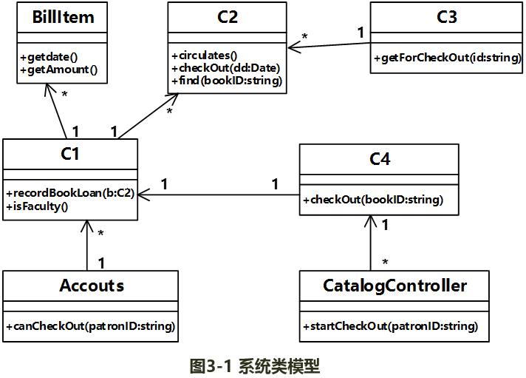

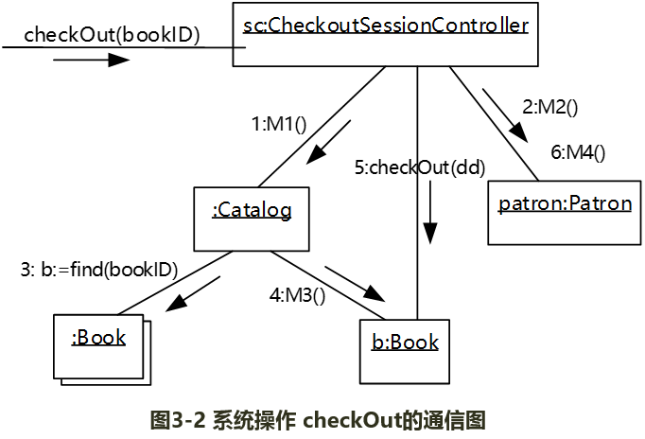

【问题1】（8分）

    根据说明中的描述，以及图3-1和图3-2，给出图3-1中C1-C4处所对应的类名（类 名使用图3-1和图3-2中给出的英文词汇）。

【问题2】（4分）

    根据说明中的描述，以及图3-1和图3-2，给出图3-2中M1-M4处所对应的方法名（方法名使用图3-1和图3-2中给出的英文词汇）。

【问题3】（3分）

    用例“借书”的备选事件流4a中，根据借书制度来判定读者能否借阅图书。若图书馆的借书制度会不断地扩充，并需要根据图书馆的实际运行情况来调整具体使用哪些制度。为满足这一要求，在原有类设计的基础上，可以釆用何种设计模式？简要说明原因。

**试题分析**

根据系统类模型，我们可以各个类之间的关联关系。

首先从类Accouts中的canCheckOut(patronID:string)方法，可以看出Accouts关联Patron，因此图中C1为Patron。

C1为Patron，则C1必会与书关联，从C1中的recordBookLoad(b:C2),可以看出C1关联C2。因此C2

为Book。

C2为Book，根据系统操作checkOut的通信图，可以看出与Book关联的是Catalog，因此C3为Catalog。

结合两图，则可以得出C4为CheckoutSessioncontroller。

结合典型事件流：

1.输入读者ID；  
2.确认该读者能够借阅图书，并记录读者ID；

以上两步实际上就是判断读者是不是老师，也就是isFaculty()，因此M2为isFaculty()。

3.输入所要借阅的图书ID；对应的操作就是M1：getforcheck(bookID)。  
4.根据图书目录中的图书ID确认该书可以借阅，计算归还时间，生成借阅记录；对应的操作就是M3：circulates().

5.通知读者图书归还时间。对应的操作就是M4：recordBookLoan()。

**试题答案**

（3）

【问题1】（8分）

C1：Patron

C2：Book

C3：Catalog

C4：CheckoutSessionController

【问题2】（4分）

M1：getForCheckOut

M2：isFaculty

M3：circulates

M4：recordBookLoan

【问题3】（3分）

应采用策略模式，策略模式定义了一系列算法，并将每个算法封装起来，而且使它们可以相互替换。策略模式让算法独立于使用它们的客户而变化。适用于需要在不同情况下使用不同的策略（算法），或者策略还可能在未来用其他方式来实现。

# 试题9(2013年下半年试题3-6)

    阅读下列说明和图，回答问题1至问题3，将解答填入答题纸的对应栏内。

【说明】

    某航空公司会员积分系统（CFrequentFlyer）的主要功能描述如下：

    乘客只要办理该航空公司的会员卡，即可成为普卡会员（CBasic）。随着飞行里程数的积累，可以从普卡会员升级到银卡会员（CSilver）或金卡会员（CGold）。非会员（CNonMember）不能积累里程数。

    每年年末，系统根据会员在本年度累积的里程数对下一年会员等级进行调整。

    普卡会员在一年内累积的里程数若满25000英里但不足50000英里，则自动升级为银卡会员；若累积的里程数在50000英里以上，则自动升级为金卡会员。银卡会员在一年内累积的里程数若在50000英里以上，则自动升级为金卡会员。

    若一年内没有达到对应级别要求的里程数，则自动降低会员等级。金卡会员一年内累积的里程数若不足25000英里，则自动降级为普卡会员；若累积的里程数达到25000英里，但是不足50000英里，则自动降级为银卡会员。银卡会员一年内累积的里程数若不足25000英里，则自动降级为普卡会员。

    采用面向对象方法对会员积分系统进行分析与设计，得到如图3-1所示的状态图和图3-2所示的类图。

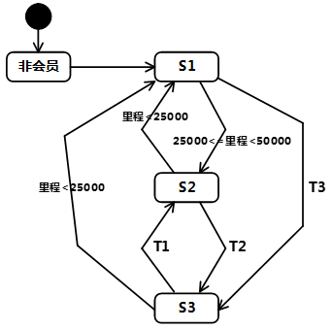

                                       图3-1 状态图

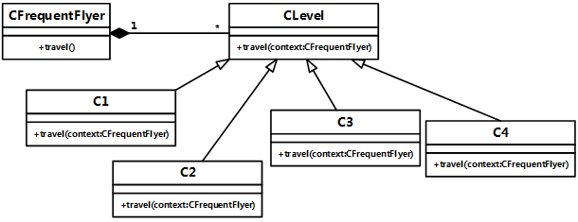

                                                           图3-2 的类图

【问题1】（6分）

    根据说明中的描述，给出图3-1中S1~S3处所对应的状态以及T1~T3处所对应的迁移的名称。

【问题2】（4分）

    根据说明中的描述，给出图3-2中C1~C4所对应的类名（类名使用说明中给出的英文词汇）。

【问题3】（5分）

    图3-2所示的类图中使用了哪种设计模式？在这种设计模式下，类CFrequentFlyer必须具有的属性是什么？C1~C4中的travel方法应具有什么功能？

**试题分析**

【问题1】  
系统中的状态图，是对状态转换的图形化表达。从题目的说明部分可知，在状态转换过程中，涉及到的状态一共有四种：非会员，普卡会员，银卡会员，金卡会员。从状态图涉及的转换可知S1~S3分别为：普卡会员，银卡会员，金卡会员。关于状态转换的分析如下：  
（1）由于普卡会员在一年内若累积的里程数在50000英里以上，则自动升级为金卡会员，所以T3为：里程>=50000。  
（2）由于银卡会员在一年内累积的里程数若在50000英里以上，则自动升级为金卡会员，所以T2为：里程>=50000。  
（3）由于一年内没有达到对应级别要求的里程数，则自动降低会员等级。金卡会员一年累积的里程数达到25000英里，但是不足50000英里，则自动降级为银卡会员，所以T1为：25000<=里程<50000。  
【问题2】  
问题2非常容易，说明中给出的英文词汇一共只有5个，有着同属于一个父类的四个子类关系的，也就只有：CnonMember、Cbasic、Csilver、Cgold这四个了。  
【问题3】  
  
该问题要求分析类图所采用的设计模式，此处由于涉及到状态的转换问题，所以首选应是设计模式中的状态模式。由于状态模式的标准UML图为：

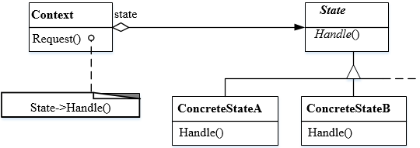

与题目给出的图示完全一致，所以可以断定本题所采用的设计模式就是状态模式。  
由于是状态模式，所以在类CfrequentFlyer中必须有属性能记录下一个状态，同时travel方法也需要能准确判断什么情况应该进入下一状态。

**试题答案**

（3）

【问题1】（6分）

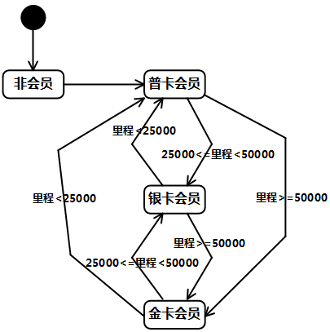

S1：普卡会员  
S2：银卡会员   
S3：金卡会员  
T1：25000<=里程<50000  
T2：里程>=50000  
T3：里程>=50000  
【问题2】（4分）  
C1 ~ C4：CNonMember、CBasic、CSilver、CGold  
【问题3】（5分）  
（1）状态模式             
（2）记录下一状态的属性         
（3）判断什么情况进入下一状态

# 试题10(2013年上半年试题3-5)

    阅读下列说明和图，回答问题1至问题3，将解答填入答题纸的对应栏内。

【说明】

    某城市拟开发一个基于Web城市黄页，公开发布该城市重要的组织或机构（以下统称为客户）的基本信息，方便城市生活。该系统的主要功能描述如下：

    （1）搜索信息：任何使用Internert的网络用户都可以搜索发布在城市黄页中的信息，例如客户的名称、地址、联系电话等。

    （2）认证：客户若想在城市黄页上发布信息，需通过系统的认证。认证成功后，该客户成为系统授权用户。

    （3）更新信息：授权用户登录系统后，可以更改自己在城市黄页中的相关信息，例如变更联系电话等。

    （4）删除客户：对于拒绝继续在城市黄页上发布信息的客户，有系统管理员删除该客户的相关信息。

    系统采用面向对象方法进行开发，在开发过程中认定出如表3-1所示的类。系统的用例图和类图分别如图3-1和图3-2所示。

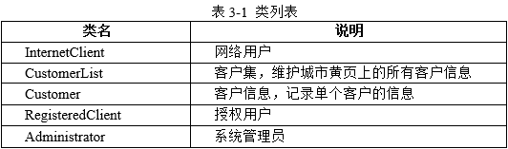  
    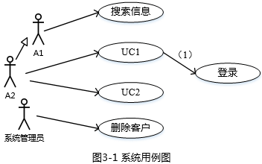  
    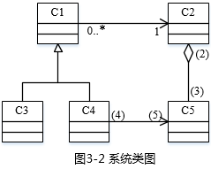

【问题1】（5分）  
    根据说明中的描述，给出图3-1中A1和A2处所对应的参与者，UC1和UC2所对应的用例以及（1）处的关系。  
【问题2】（7分）  
    根据说明中的描述，给出图3-2中C1~C5所对应的类名（表3-1中给出的类名）和（2）~（5）处所对应的多重度。  
【问题3】（3分）  
    认定类是面向对象分析中非常关键的一个步骤。一般首先从问题域中得到候选类集合，在根据相应的原则从该集合中删除不作为类的，剩余的就是从问题域中认定出来的类。简要说明选择候选类的原则，以及对候选类集合进行删除的原则。

**试题分析**

本题考查面向对象分析中的类图、用例图。  
【问题1】  
用例图中，A1可以搜索信息，A2由A1派生且A2参与了两个用例，根据题中的说明（1）和（2），可知A1为网络用户，A2为授权用户；由用例UC1和登录用例之间存在关系，可知UC1为更新信息，因为更新信息前必须登录，所以更新信息用例包含登录用例，它们之间的关系为include。  
【问题2】  
本问题查考类图。考查类图的层次结构和多重度。图中更有两个非常明显的继承结构，即C3和C4继承与C1，且C1与C2是多对一的关系，根据说明（1）中任何网络用户都可以搜索客户信息，即C1为网络用户，C2为客户信息，由此很明显得出C3和C4在授权用户和系统管理员中选取。根据C2和C5之间存在聚合关系，且C2为客户信息，可以推断C5为客户集。再由C4和C5之间的关联关系，且C5为客户集，通过题意可以了解到用户信息是由其成为授权用户之后，自己发布与管理的，而管理员在此并未进行职责描述，可以不管他。用户C4显然就是授权用户，由此得出C3为管理员。由此（2）~（5）的多重度就显而易见，（2）为1，（3）为0…\*，（4）为1，（5）为1。  
【问题3】  
候选类的选择运用了良性依赖原则“不会在实际中造成危害的依赖关系，都是良性依赖”和接口隔离原则（ISP）。ISP：使用多个专门的接口比使用单一的总接口要好。一个类对另外一个类的依赖性应当是建立在最小的接口上的。一个接口代表一个角色，不应当将不同的角色都交给一个接口。没有关系的接口合并在一起，形成一个臃肿的大接口，这是对角色和接口的污染。“不应该强迫客户依赖于它们不用的方法。接口属于客户，不属于它所在的类层次结构。”这个说得很明白了，再通俗点说，不要强迫客户使用它们不用的方法，如果强迫用户使用它们不使用的方法，那么这些客户就会面临由于这些不使用的方法的改变所带来的改变。

**试题答案**

（3）

【问题1】  
A1网络用户；A2授权用户；UC1更新信息；UC2认证；  
（1）<<include>>  
【问题2】  
C1：InternetClient；C2：CustomerList；C3：Administrator；C4：RegisteredClient  
 C5：Customer；  
（2）1 ；（3）0…\*；（4）0..1；（5）0..1  
【问题3】  
候选类的选择运用了良性依赖原则“不会在实际中造成危害的依赖关系，都是良性依赖”和接口隔离原则（ISP）。

# 试题11(2012年下半年试题3)

阅读下列说明和图，回答问题1至问题3，将解答填入答题纸的对应栏内。  
【说明】  
某城市的各国家公园周边建造了许多供游客租用的小木屋和营地，为此，该城市设置了一个中心售票处和若干个区域售票处。游客若想租用小木屋或营地，必须前往中心售票处进行预定并用现金支付全额费用。所有的预定操作全部由售票处的工作人员手工完成。现欲开发一信息系统，实现小木屋和营地的预定及管理功能，以取代手工操作。该系统的  
主要功能描述如下：  
1．管理预定申请。游客可以前往任何一个售票处提出预定申请。系统对来自各个售票处的预定申请进行统一管理。  
2．预定。预定操作包含登记游客预定信息、计算租赁费用、付费等步骤。  
3．支付管理。游客付费时可以选择现金和信用卡付款两种方式。使用信用卡支付可以享受3%的折扣，现金支付没有折扣。  
4．游客取消预定。预定成功之后，游客可以在任何时间取消预定，但需支付赔偿金，剩余部分则退还给游客。赔偿金的计算规则是，在预定入住时间之前的48小时内取消，支付租赁费用10%的赔偿金；在预定入住时间之后取消，则支付租赁费用50%的赔偿金。  
5．自动取消预定。如果遇到恶劣天气（如暴雨、山洪等），系统会自动取消所有的预定，发布取消预定消息，全额退款。  
6．信息查询。售票处工作人员查询小木屋和营地的预定情况和使用情况，以判断是否能够批准游客的预定申请。  
现采用面向对象方法开发上述系统，得到如表3-1所示的用例列表和表3-2所示的类列表。对应的用例图和类图分别如图3-1和3-2所示。  
   
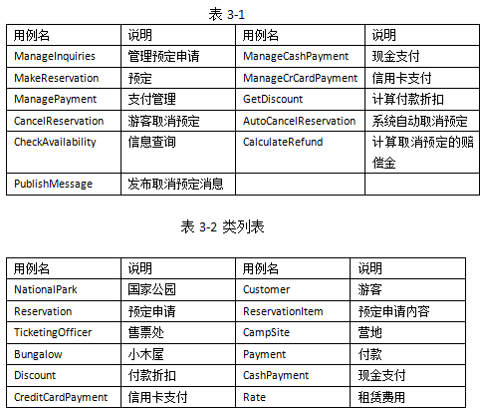  
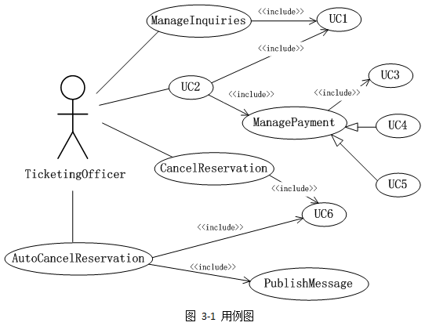  
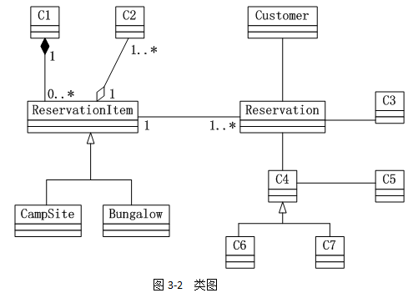

【问题1】（6分）  
    根据说明中的描述与表3-1，给出图3-1中UC1～UC6处所对应的用例名称。  
【问题2】 (7分)  
    根据说明中的描述与表3-2，给出图3-2中C1～C7处所对应的类名。  
【问题3】（2分）  
对于某些需求量非常大的小木屋或营地，说明中功能4的赔偿金计算规则，不足以弥补取消预定所带来的损失。如果要根据预定的时段以及所预定场地的需求量，设计不同层次的赔偿金计算规则，需要对图3-2进行怎样的修改？（请用文字说明）

**试题分析**

本题考查用例图和类图。涉及到用例之间的关系、类之间的关系等问题。  
【问题1】  
本题要我们补充完整用例图，这是考试中常考的知识点。在题目的描述中，其实已经给出了本题中相关的用例，我们只需要通过阅读题目的描述，理解清楚这些用例之间的关系，然后结合用例图就可以完成这个问题。  
在用例图中，只有一个参与者，就是售票处工作人员，通过题目的描述，我们不难知道，他应该与自动取消预订、游客取消预定、管理预定申请和信息查询这些用例有直接关系，因此可以知道用例UC2是信息查询用例（CheckAvailability）。而从用例图中可以看出，UC1与信息查询和管理预定申请都是一种包含关系，说明用例UC1是信息查询和管理预定申请这两个用例必须都经历的一种行为，因此可以知道此用例是预订（MakeReservation）。  
而UC3是支付管理的包含用例，根据题目的描述不难知道，在每次付款时，都要首先计算付款折扣，因此，支付管理用例肯定包含了计算付款折扣这个用例，因此UC3就是计算付款折扣（GetDiscount）。而支付方式有现金支付和信用卡支付两种方式，这两种方式与支付管理是一种泛化关系，因此可以UC4和UC5分别是现金支付（MangeCashPayment）和信用卡支付（ManageCrCardPayment），当然，他们俩的位置可以互换。  
另外，从用例图不难看出，UC6是游客取消预定和系统自动取消预定用例所包含的用例，而这两个用例都必须包含的部分是计算机赔偿金，因此UC6是计算取消预定的赔偿金（CalcuateRefund）。  
【问题2】  
本题要我们补充完整类图，也是考试中常考的知识点。题目中给出了相关的类，要我们根据题目的描述并结合类图来完成。  
C1与类预定申请内容是一种组合关系，而其内容其实就是供游客租用的小木屋和营地以及它们的价格等信息，再结合类图可知，C1应该是国家公园。而从类图可以看出，C2聚合而成预定申请内容类，那么根据前面的分析，不难知道C2是租凭费用类。  
而从类图不难看出，C6和C7是继承与C4，而从题目的分析中，只有付款、现金支付、信用卡支付存在这种继承关系，因此可以确定C4是付款，而C6和C7分别对应现金支付和信用卡支付。位置可以互换。这样就剩下C3和C5没有确定，而没有确定的类还有售票处和付款折扣。其中C3与预定申请有关，根据题目描述，预定申请是要提交给售票处的，因此可以确定C3就是售票处，而付款的时候有个付款折扣信息，因此C5就是付款折扣。  
【问题3】  
问题3主要是要设计赔偿金计算规则，要实现这个功能，可以添加一个类来实现，这类要与类Reservationltem之间有关联关系，也可以在原来的类中实现，如果是这样，就应该是类Rate中实现，因为这个类实现的是租凭费用，且这个类与Reservationltem之间是一种聚合的关联关系。

**试题答案**

（3）

【问题1】  
UC1 MakeReservation   UC2: CheckAvailability   
UC3: GetDiscount       UC4: MangeCashPayment  
UC5: ManageCrCardPayment  UC6: CalcuateRefund  
注：4和5可以互换  
【问题2】  
C1 NationaIPark    C2: Rate  
C3: TicketingOfficer    C4: Payment  
C5: Discount    C6: CasbPayment  
C7: CreditCardPayment  
注：6和7可以互换  
【问题3】  
解答1：增加一个新的类．该类与类Reservationltem之间有关联关系。  
或  
解答2：修改Rate类．使其具有计算赔偿金的功能。  
回答出其中一种修改方式即可。

# 试题12(2012年上半年试题3)

阅读下列说明和图，回答问题1至问题3，将解答填入答题纸的对应栏内。  
【说明】     
某网上购物平台的主要功能如下：     
（1）创建订单。顾客（ Customer）在线创建订单（Order），主要操作是向订单中添加项目、从订单中删除项目。订单中应列出所订购的商品（Product）及其数量（quantities）。  
（2）提交订单。订单通过网络来提交。在提交订单时，顾客需要提供其姓名（name）、收货地址（address）、以及付款方式（form of payment）（预付卡、信用卡或者现金）。为了制定送货计划以及安排送货车辆，系统必须确定订单量（volume）。除此之外，还必须记录每种商品的名称（Name）、造价（cost price）、售价（sale price）以及单件商品的包装体积（cubic volume）。  
（3）处理订单。订单处理人员接收来自系统的订单；根据订单内容，安排配货，制定送货计划。在送货计划中不仅要指明发货日期（delivery date），还要记录每个订单的限时发送要求（Delivery Time Window）。  
（4）派单。订单处理人员将己配好货的订单转交给派送人员。  
（5）送货／收货。派送人员将货物送到顾客指定的收货地址。当顾客收货时，需要在运货单（delivery slip）上签收。签收后的运货单最终需交还给订单处理人员。  
（6）收货确认。当订单处理人员收到签收过的运货单后，会和顾客进行一次再确认。  
现采用面向对象方法开发上述系统，得到如图3-1所示的用例图和图3-2所示的类图。  
 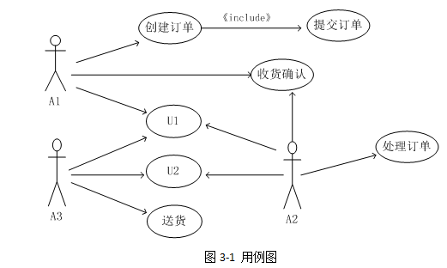  
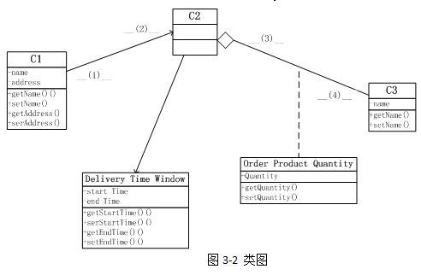

【问题1】  
根据说明中的描述，给出图3-1中A1～A3所对应的参与者名称和U1～U2处所对应的用例名称。  
【问题2】  
根据说明中的描述，给出图3-2中C1～C3所对应的类名以及（1）～（4）处所对应的多重度（类名使用说明中给出的英文词汇）。  
【问题3】  
根据说明中的描述，将类C2和C3的属性补充完整（属性名使用说明中给出的英文词汇）。

**试题分析**

本题考查面向对象开发相关知识，涉及UML用例图、类图以及类图设计时的设计模式。UML目前在面向对象软件开发中广泛使用，是面向对象软件开发考查的重要内容。   
【问题1】  
本题主要考查用例图。  
在本题中，从题目的描述中，我们不难知道，本系统的用例主要有：创建订单、提交订单、处理订单、派单、收货、送货及收货确认，本系统的参与者主要有：订单处理人员、顾客和派送人员。  
其中在用例图中还没有给出的用例有派单和收货，因此U1和U2应该就是这两个用例，具体他们分别对应那一个呢？就需要我们先来确认A1～A3所对应的参与者，A1与用例创建订单、U1及收货确认有关系，根据题目描述“顾客在线创建订单”可知A1应该是顾客，  
同样的道理，我们不难得出A2是订单处理人员，A3是派送人员。  
而用例U1与三个参与者都有关系，那么根据题目描述“派送人员将货物送到顾客指定的收货地址。当顾客收货时，需要在运货单（delivery slip）上签收。签收后的运货单最终需交还给订单处理人员”，不难得知U1应该是收货。而U2是派单。  
【问题2】  
本问题考查类图。对于这个题目，我们应该结合题目的描述及给出的类图来求解。从题目给出的类图中我们可以看出，C1中包含了属性姓名（name）和收货地址（address），由此不难推断出C1是顾客（ Customer）类。  
C2与C1和Delivery Time Window类有关联，可以推断出C2应该是订单（Order）类，而C3与C2是一种组合关系，其中C2是整体，而C3是部分，而C2是订单，订单是由商品组成的，由此可以C3是商品（Product）类。  
在UML中，多重度又称重复度，多重度表示为一个整数范围n..m，整数n定义所连接的最少对象的数目，而m则为最多对象数（当不知道确切的最大数时，最大数用\*号表示）。最常见的多重性有0..1、0..\*、1..1和1..\*，而\*与0..\*是等价的。  
顾客可以创建多个订单，也可以不创建订单，而一个订单必须属于而且只能属于1个顾客，因此空（1）与空（2）分别为1和1..\*。  
一个订单中可以至少应该包含一个商品，也可以包含多个商品，而某商品可以不在任何订单中，也可以是多个订单中都有该商品，因此空（3）与空（4）应该分别是0..\*和1..\*。  
【问题3】  
根据题目描述，系统必须记录每种商品的名称（Name）、造价（cost price）、售价（sale price）以及单件商品的包装体积（cubic volume），因此C3除了名称（Name）外，还应该拥有造价（cost price）、售价（sale price）以及单件商品的包装体积（cubic volume）等属性。  
根据题目描述，每个订单应该有其付款方式（form of payment）、订单量（volume）和发货日期（delivery date），因此订单的属性至少有volume、delivery date、form of payment。

**试题答案**

（3）

【问题1】  
A1：顾客    A2：订单处理人员    A3：派送人员  
U1：收货    U2：派单  
【问题2】  
C1: Customer    C2: Order    C3: Product   
 (1)1    (2)0．．n或0．．\*    (3)0．．n或0．．\*    (4)l..n或1..\*  
【问题3】  
C2: volume、delivery date、form of payment    
C3: cubic volume、cost price、sale price  

# 试题13(2011年下半年试题3)

【说明】  
Pay&Drive系统（开多少付多少）能够根据驾驶里程自动计算应付的费用。  
系统中存储了特定区域的道路交通网的信息。道路交通网由若干个路段（Road Segment）构成，每个路段由两个地理坐标点（Node）标定，其里程数（Distance）是已知的。在某些地理坐标点上安装了访问控制（Access Control）设备，可以自动扫描行驶卡（Card）。行程（Trajectory）由一组连续的路段构成。行程的起点（Entry）和终点（Exit）都装有访问控制设备。  
系统提供了3种行驶卡。常规卡（Regular Card）有效期（Valid Period）为一年，可以在整个道路交通网内使用。季卡（Season Card）有效期为三个月，可以在整个道路交通网内使用。单次卡（Minitrip Card）在指定的行程内使用，且只能使用一次。其中，季卡和单次卡都是预付卡（Prepaid Card），需要客户（Customer）预存一定的费用。  
系统的主要功能有：客户注册、申请行驶卡、使用行驶卡行驶等。  
使用常规卡行驶，在进入行程起点时，系统记录行程起点、进入时间（Date Of Entry）等信息。在到达行程终点时，系统根据行驶的里程数和所持卡的里程单价（Unit Price）计算应付费用，并打印费用单（Invoice）。  
季卡的使用流程与常规卡类似，但是不需要打印费用单，系统自动从卡中扣除应付费用。  
单次卡的使用流程与季卡类似，但还需要在行程的起点和终点上检查行驶路线是否符合该卡所规定的行驶路线。  
现采用面向对象方法开发该系统，使用UML进行建模。构建出的用例图和类图分别如图3-1和图3-2所示。  
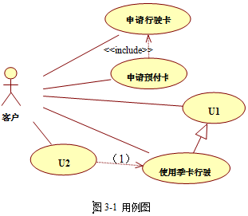  
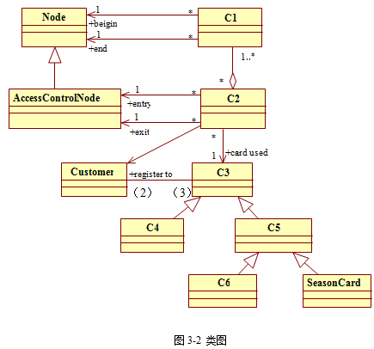

【问题1】（4分）  
根据说明中的描述，给出图3-1中U1和U2所对应的用例，以及（1）所对应的关系。  
【问题2】（8分）  
根据说明中的描述，给出图3-2中缺少的C1～C6所对应的类名以及（2）～（3）处所对应的多重度（类名使用说明中给出的英文词汇）。  
【问题3】（3分）  
根据说明中的描述，给出Road Segment、Trajectory和Card所对应的类的关键属性（属性名使用说明中给出的英文词汇）。

**试题分析**

试题分析  
    本题考查面向对象开发相关知识，涉及UML用例图、类图以及类图设计时的设计模式。UML目前在面向对象软件开发中广泛使用，是面向对象软件开发考查的重要内容。   
【问题1】  
    本题主要考查用例图。  
    用例之间的关系主要有以下三种：  
    （1）包含关系。当可以从两个或两个以上的用例中提取公共行为时，应该使用包含关系来表示它们。用《include》表示。  
    （2）扩展关系。如果一个用例明显地混合了两种或两种以上的不同场景，即根据情况可能发生多种分支，则可以将这个用例分为一个基本用例和一个或多个扩展用例，这样使描述可能更加清晰。用《extend》表示。  
    （3）泛化关系。当多个用例共同拥有一种类似的结构和行为的时候，可以将它们的共性抽象成为父用例，其他的用例作为泛化关系中的子用例。  
    在本题中，从题目的描述中，我们不难看出，用例图中缺失的用例有“使用常规卡行驶”和“使用单次卡行驶”，那么U1和U2具体对应哪个用例，我们根据题目说明，并结合用例图来看，“使用季卡行驶”与U1是泛化关系，由此可知U1应该是“使用常规卡行驶”，而U2是“使用单次卡行驶”，根据题目描述“单次卡的使用流程与季卡类似，但还需要在行程的起点和终点上检查行驶路线是否符合该卡所规定的行驶路线”，由此可知，U1是对“使用季卡行驶”的扩展，由此第1空应填《extend》。  
【问题2】  
    本问题考查类图。对于这个题目，我们应该结合题目的描述及给出的类图来求解。根据题目的描述，本系统包含的类主要有路段( Road Segment)、地理坐标点(Node)、访问控制（Access Control）设备、自动扫描行驶卡(Card)、行程(Trajectory)、常规卡(Regular Card)、季卡( Season Card)、单次卡(Minitrip Card)、预付卡(Prepaid Card)和客户(Customer)等  
    从类图中C1与类Node的关系和C2与AccessControlNode的关系，再结合题目描述“路段由两个地理坐标点(Node)标定”可以知道C1应该是路段类，而由题目描述“行程(Trajectory)由一组连续的路段构成。行程的起点(Entry)和终点(Exit)都装有访问控制设备”可以知道C2应该是行程(Trajectory)类。  
    而从类图看，C4和C5是继承于C3的，再结合类图中C3与客户类和行程类的关系，可知C3应该是一切卡的抽象类，因此是自动扫描行驶卡(Card)，而C5是C6和季卡的父类，再根据题目描述“季卡和单次卡都是预付卡(PrepaidCard)”可知C5是预付卡(PrepaidCard)，而C6是单次卡(MinitripCard)，而C4是常规卡(RegularCard)。  
    在UML中，多重度又称重复度，多重度表示为一个整数范围n..m，整数n定义所连接的最少对象的数目，而m则为最多对象数（当不知道确切的最大数时，最大数用\*号表示）。最常见的多重性有0..1、0..\*、1..1和1..\*，而\*与0..\*是等价的。  
    空（2）和（3）描述的是客户与卡之间的多重度，题目告诉我们系统有三种卡，因此一个客户最多可以持有这三种卡，因此空（3）应填1..3。而一个卡只能被一个客户持有，因此客户这端应该填1。  
【问题3】  
    根据题目描述，RoadSegment类应该包含的关键属性是里程数(Distance)，因为这能标识一个路段的长度；而Trajectory类应该包含的关键属性是起点(Entry)、终点(Exit)、进入时间(Date Of Entry)，这样才能说明某一次行程是何时从哪里开始到那里结束的；而Card类的关键属性应包含有效期(Valid Period)和里程单价( Unit Price)。

**试题答案**

（3）

【问题1】（4分）  
U1：使用常规卡行驶  U2：使用单次卡行驶 （各1分）  
（1）：extend    （2分）  
【问题2】（8分，各1分）  
C1：RoadSegment    C2：Trajectory   C3：Card  
C4：RegularCard     C5：PrepaidCard  C6：MinitripCard  
（2）1          （3）1..3  
【问题3】（3分，每个类1分）  
RoadSegment的属性：Distance  
Trajectory的属性：Entry、Exit、DateOfEntry  
Card的属性：UnitPrice、ValidPeriod

# 试题14(2010年下半年试题3)

阅读下列说明和图，回答问题1至问题3，将解答填入答题纸的对应栏内。  
【说明】  
    某网上药店允许顾客凭借医生开具的处方，通过网络在该药店购买处方上的药品。该网上药店的基本功能描述如下：  
    （1）注册。顾客在买药之前，必须先在网上药店注册。注册过程中需填写顾客资料以及付款方式（信用卡或者支付宝账户）。此外顾客必须与药店签订一份授权协议书，授权药店可以向其医生确认处方的真伪。  
    （2）登录。已经注册的顾客可以登录到网上药房购买药品。如果是没有注册的顾客，系统将拒绝其登录。  
    （3）录入及提交处方。登录成功后，顾客按照“处方录入界面”显示的信息，填写开具处方的医生的信息以及处方上的药品信息。填写完成后，提交该处方。  
    （4）验证处方。对于已经提交的处方（系统将其状态设置为“处方已提交”），其验证过程为：  
  ①核实医生信息。如果医生信息不正确，该处方的状态被设置为“医生信息无效”，并取消这个处方的购买请求；如果医生信息是正确的，系统给该医生发送处方确认请求，并将处方状态修改为“审核中”。  
  ②如果医生回复处方无效，系统取消处方，并将处方状态设置为“无效处方”。如果医生没有在7天内给出确认答复，系统也会取消处方，并将处方状态设置为“无法审核”。  
  ③如果医生在7天内给出了确认答复，该处方的状态被修改为“准许付款”。  
 系统取消所有未通过验证的处方，并自动发送一封电子邮件给顾客，通知顾客处方被取消以及取消的原因。  
  （5）对于通过验证的处方，系统自动计算药品的价格并邮寄药品给己经付款的顾客。  
该网上药店采用面向对象方法开发，使用UML进行建模。系统的类图如图3-1所示。

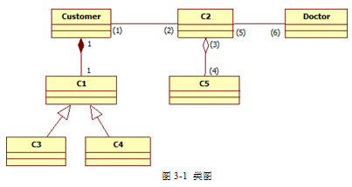

【问题1】（8分）  
根据说明中的描述，给出图3-1中缺少的C1~C5所对应的类名以及（1）~（6）处所对应的多重度。  
【问题2】（4分）  
图3-2给出了“处方”的部分状态图。根据说明中的描述，给出图3-2中缺少的S 1~S4所对应的状态名以及（7）~（10）处所对应的迁移（transition）名。  
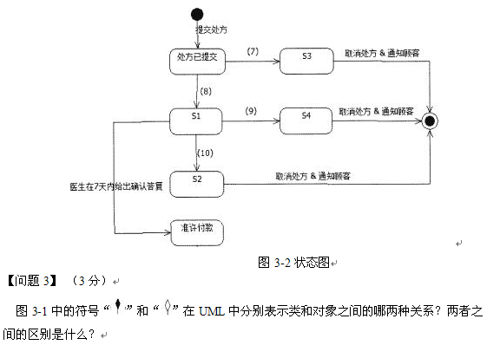  
**图3-2  状态图**  
【问题3】（3分）

图3-1中的符号IMG_301在UML中分别表示类和对象之间的哪两种关系？两者之间的区别是什么？

**试题分析**

本题考查面向对象开发相关知识，涉及UML类图以及类图设计时的设计模式。UML目前在面向对象软件开发中广泛使用，是面向对象软件开发考查的重要内容。  
【问题1】  
本问题考查类图。要完成这个题目我们需要根据题目的描述来进行，根据题目前面的描述，我们不难找出该系统中应保护的类顾客、处方、信用卡、核实医生、付款方式和药品等。在类图中已经给出了顾客和核实医生两个类。根据题目描述：顾客在买药之前，必须先在网上药店注册。注册过程中需填写顾客资料以及付款方式（信用卡或者支付宝账户）。此外顾客必须与药店签订一份授权协议书，授权药店可以向其医生确认处方的真伪。再结合类图，我们不难看出C2应该是处方，因为它与顾客和医生都有关系，那么根据类图也就知道C5是药品。另外也可以知道C1是支付方式，而C3和C4是从C1继承而来，那么很显然是题目中描述的两种付款方式，分别是信用卡和支付宝账户。  
知道了C1到C5的类以后，要求他们之间的重复度，应该就变得容易了，由于一个顾客可以与0至多个处方联系，而一个处方可以保护一致多种药品（如果没有药品，那么处方就没有存在的必要了），另外一个医生可以验证多张处方，也可以不验证处方。  
【问题2】  
    本问题考查状态图。状态图用来描述一个特定对象的所有可能状态及其引起状态转移的事件。根据题目意思，在提交处方后，就应该验证处方，验证处方的步骤，首先是验证医生信息，如果医生信息不正确，该处方的状态被设置为“医生信息无效”，并取消这个处方的购买请求，那么结合状态图，我们可以知道，S3应该为“医生信息无效”，而7是医生信息不正确；那么8就是另外一个分支，是医生信息正确，如果医生信息正确，系统给该医生发送处方确认请求，并将处方状态修改为“审核中”，因此S1状态是“审核中”那么8就是医生信息正确。接着进入描述中的第二步，如果医生回复处方无效，系统取消处方，并将处方状态设置为“无效处方”。如果医生没有在7天内给出确认答复，系统也会取消处方，并将处方状态设置为“无法审核”。  
结合状态图，我们可以知道S2应该是“无法审核”状态，而S4就是“无效处方”状态。相应的9就是医生回复处方无效，10就是医生没有在7天内给出确认答复。  
【问题３】  
本问题考查聚合与组合这两种关系的联系与区别。  
IMG_302表示组合（composition），IMG_303表示聚合（aggregation）。  
在组合关系中，整体对象与部分对象具有同一的生存周期。当整体对象不存在时，部分对象也不存在。  
而聚合关系中，对整体对象与部分对象没有这样的要求。

**试题答案**

（3）

【问题1】（8分）

C1：付款方式                                                                  （1分）  
C2：处方                                                                          （1分）  
C3：信用卡                                                                      （1分）  
C4：支付宝账户                                                              （1分）  
C5：处方上的药品（或药品）                                      （1分）  
（1）1                                 （2）0..\*                              （3）1  
（4）1..\*                             （5）0..\*                              （6）1  
（1）～（6）各0.5分  
【问题2】（4分，各0.5分）  
S1：审核中         S2：无法审核        S3：医生信息无效        S4：无效处方  
（7）医生信息不正确                             （8）医生信息正确  
（9）医生回复处方无效                         （10）医生没有在7天内给出确认答复  
【问题3】（3分）  
IMG_304表示组合（composition），IMG_305表示聚合（aggregation）。（1分）  
在组合关系中，整体对象与部分对象具有同一的生存周期。当整体对象不存在时，部分对象也不存在。（1分）  
而聚合关系中，对整体对象与部分对象没有这样的要求。（1分）

# 试题15(2010年上半年试题3)

阅读下列说明和图，回答问题1至问题3，将解答填入答题纸的对应栏内。  
【说明】  
　　某运输公司决定为新的售票机开发车票销售的控制软件。图3-1给出了售票机的面板示意图以及相关的控制部件。

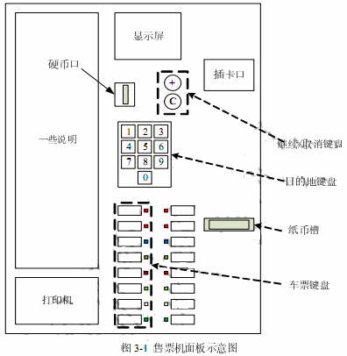

　　售票机相关部件的作用如下所述：  
　　（1）目的地键盘用来输入行程目的地的代码（例如，200表示总站）。  
　　（2）乘客可以通过车票键盘选择车票种类（单程票、多次往返票和座席种类）。  
　　（3）继续/取消键盘上的取消按钮用于取消购票过程，继续按钮允许乘客连续购买多张票。  
　　（4）显示屏显示所有的系统输出和用户提示信息。  
　　（5）插卡口接受MCard（现金卡），硬币口和纸币槽接受现金。  
　　（6）打印机用于输出车票。  
　　假设乘客总是支付恰好需要的金额而无需找零，售票机的维护工作（取回现金、放入空白车票等）由服务技术人员完成。  
　　系统采用面向对象方法开发，使用UML进行建模。系统的顶层用例图和类图分别如图3-2和图3-3所示。

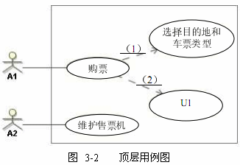

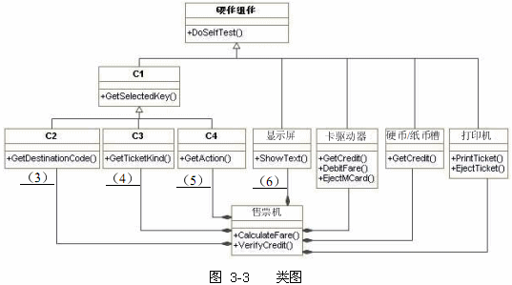

【问题1】（5分）

　　根据说明中的描述，给出图3-2中A1和A2所对应的参与者，U1所对应的用例，以及（1）、（2）处所对应的关系。  
【问题2】（7分）  
　　根据说明中的描述，给出图3-3中缺少的C1~C4所对应的类名以及（3）～（6）处所对应的多重度。  
【问题3】（3分）  
　　图3-3中的类图设计采用了中介者（Mediator）设计模式，请说明该模式的内涵。

**试题分析**

    本题考查面向对象开发相关知识，涉及UML用例图、类图以及类图设计时的设计模式。 UML目前在面向对象软件开发中广泛使用，是面向对象软件开发考查的重要内容。  
【问题1】  
    本问题考查用例图。用例图用于确定系统边界，识别与系统交互的参与者，通过判断参与者发起的用例，建立和参与者之间的关联，然后再确认用例之间的关系。  
    本题中对售票机的描述为“乘客可以通过车票键盘选择车票种类（单程票、多次往返票和座席种类）；售票机的维护工作（取回现金、放入空白车票等）由服务技术人员完成”。由此可知，图3-1中A1为乘客，A2为服务技术人员。  
    对购票用例，要选择目的地和车票类型、通过插卡口进行支付才可完成购票。因此U2为支付。  
    在考查用例之间的关系时，购票过程可以取消，也允许乘客连续购买多张票，因此，购票时可以包含多次选择目的地和车票类型、支付，即购票用例包含（关系<<include>>)选择目的地和车票类型以及支付。   
【问题2】  
    本问题考查类图。类图设计的重点是类的抽象和继承关系以及多重度。售票机的面板由多个控制部件组成。根据说明这些控制部件有目的地键盘、车票键盘和继续／取消键盘、显示屏、卡驱动器、硬币／纸币槽、打印机。图3-3中只有前3个部件在图中没有给出，而要填如4个类。从图中己经抽象出的硬件组件，给出了抽象的思路，从而可以把键盘抽象出来。由Cl与C2、C3、C4的继承关系中C1为基类，可知Cl为键盘。由C2、C3和C4给出的方法名称可知，C2为目的地键盘获取目的地代码，C3为车票键盘选择产品类型，C4为继续／和取消动作。  
    本题中的重复度比较简单。从图3-1售票机的图示中可以看出，一个售票机只包含一个目的地键盘、一个车票键盘和一个继续／取消键盘，因此（3）～（6）均为1。  
【问题３】  
    本问题考查设计模式。设计模式题目虽然比较难，但是本题题目中已经给出了所采用的设计模式为Mediator模式，只需说明设计模式的内涵即可，也比较容易。使用Mediator模式，可以使各个对象间的藕合松散，只需关心和Mediator的关系，使多对多的关系变成了一对多的关系，可以降低系统的复杂性，提高可修改扩展性。

**试题答案**

（3）

【问题1】（5分，各1分）　　A1：乘客    A2：服务技术人员  
　　U1：支付   （1）<<include>>    （2）<<include>>  
【问题2】（7分）  
　　C1：键盘   （2分）  
　　C2：目的地键盘   （1分）  
　　C3：车票键盘   （1分）  
　　C4：继续/取消键盘      （1分）  
　　（3）~（6）：1 （各0.5分）  
【问题3】（3分）  
　　使用Mediator模式，可以使各个对象间的耦合松散（1分），只需关心和Mediator的关系，使多对多的关系变成了一对多的关系（1分），可以降低系统的复杂性，提高可修改扩展性(1分）。